

数据结构课程设计
——勇闯迷宫游戏

项目说明文档

作 者 姓 名： 黄茂军
学 号： 2452776
指 导 老 师： 张颖
专 业： 软件工程

同济大学
Tongji University

1. 项目简介
1.1. 项目背景
迷宫只有两个门，一个门叫入口，另一个门叫出口。一个骑士骑马从入口进入迷宫，迷宫设置很多障碍，骑士需要在迷宫中寻找通路以到达出口。
1.2. 项目要求
迷宫问题的求解过程可以采用回溯法即在一定的约束条件下试探地搜索前进，若前进中受阻，则及时回头纠正错误另择通路继续搜索的方法。从入口出发，按某一方向向前探索，若能走通，即某处可达，则到达新点，否则探索下一个方向；若所有的方向均没有通路，则沿原路返回前一点，换下一个方向再继续试探，直到所有可能的道路都探索到，或找到一条通路，或无路可走又返回入口点。在求解过程中，为了保证在达到某一个点后不能向前继续行走时，能正确返回前一个以便从下一个方向向前试探，则需要在试探过程中保存所能够达到的每个点的下标以及该点前进的方向，当找到出口时试探过程就结束了。
1.3. 输入格式
本项目首先需要输入迷宫的行数和列数（行数和列数可以不相等）以及迷宫地图数组，并根据给出的可视化迷宫地图输入迷宫的入口与出口坐标。
1.4. 输出格式
本项目针对输入有详细的输入错误处理，若用户输入错误，则程序会输出相关提示信息，并要求重新输入。除此之外，本项目会根据用户输入的迷宫数组输出初始的迷宫地图。并在用户输入入口与出口坐标后，若找不到抵达终点的路径则会输出提示信息；若有解，则会输出带有路径的可视化的迷宫地图，并输出含坐标的迷宫路径。
2. 设计思路
2.1. 数据结构设计
由于本项目的主体是迷宫，需要数据结构来存储迷宫各个路口的状态，因此考虑用二维数组来存储，用1表示墙，0表示未走过的路口，2表示已走过的路。
由于整个核心算法是靠递归实现，因此可以不用栈，保存路径的数据用vector动态数组即可。

2.2. 类设计
Vector 类
template <typename T>
class Vector {
private:
T* data;
int length;//当前长度
int capacity;//当前容量
//动态调整容量
void resize(int new_capacity);
public:
Vector() : capacity(4), length(0) {
data = new T[capacity];
}
~Vector() {
delete[] data;
}
void push_back(const T& value);//在末尾添加元素
void pop_back();//在末尾删除元素
int size() const { return length; }//返回当前长度
T& operator[](int index) {
return data[index];
}//重载下标运算符
const T& operator[](int index) const {
return data[index];
}//重载下标运算符（常量版本）
};
vector类用于动态保存路径数据
2.3. 主程序设计
首先输出输入提示让用户输入迷宫行列数，创建maze二维数组，传入迷宫的行列数，并通过用户输入迷宫数组以初始化迷宫。然后再获取入口和出口坐标。之后，调用findPath函数进行迷宫遍历，判断是否有可行路径，如果有可行路径，每次经过路口存入vector数组中，继续执行后续步骤，否则输出提示信息并结束程序。有可行路径则调用printMaze函数打印勇闯迷宫后的地图，再调用依次输出vector元素，打印迷宫路径。
2.4. 输入错误处理设计
使用 while 循环不断尝试获取用户输入，直到输入满足要求。使用 cin.fail() 及正负判断来判断输入是否出错，检查输入是否在有效范围内。如果输入无效，则输出错误信息，清除输入缓冲区并忽略之后的字符，并重新输出输入的提示信息。如果输入有效，则跳出循环。除此以外，迷宫数组的输入还要判断输入值是否为0或1，以及起点终点坐标是否合理等。
行列，始终坐标输入处理代码
while(1){
cout << "请输入迷宫的行数和列数：";
cin >> row >> col;
if(cin.fail() || row <= 0 || col <= 0) {
cin.clear();
cin.ignore(10000, '\n');
cout<<"输入错误，请重新输入！"<<endl;
continue;
}
break;

}
while(1){
cout << "请输入起点坐标（行 列）：";
cin >> sx >> sy;
if(cin.fail() || sx < 0 || sx >= row || sy < 0 || sy >= col || maze[sx][sy]==1) {
cin.clear();
cin.ignore(10000, '\n');
cout<<"输入错误，请重新输入！"<<endl;
continue;
}
cout << "请输入终点坐标（行 列）：";
cin >> ex >> ey;
if(cin.fail() || ex < 0 || ex >= row || ey < 0 || ey >= col || maze[ex][ey]==1) {
cin.clear();
cin.ignore(10000, '\n');
cout<<"输入错误，请重新输入！"<<endl;
continue;
}
if(sx==ex && sy==ey){
cout<<"起点不能与终点相同，请重新输入！"<<endl;
continue;
}
break;
}
迷宫数组输入处理
//迷宫初始化函数
void initMaze(int** maze, int row, int col) {
cout << "请输入迷宫地图（0表示通路，1表示墙壁）：" << endl;
for (int i = 0; i < row; i++) {
for (int j = 0; j < col; j++) {
cin >> maze[i][j];
//输入错误处理
if (cin.fail() || (maze[i][j] != 0 && maze[i][j] != 1)) {
cout << "输入错误，请重新输入迷宫地图！" << endl;
cin.clear();
cin.ignore(10000, '\n');
i = -1; // 重置行索引以重新输入
break;
}
}
}
}
3. 功能实现
主体功能实现（findPath）
本项目的核心算法是用的递归来实现，关键在于findPath函数，函数开始时首先检查当前位置是否是出口，它标记出口位置，将其推入路径vector，并返回成功。这是递归函数的基本情况。如果当前位置是“0”，则将该单元格标记为已访问。然后在四个方向上执行递归DFS：上、左、下、右。然后检查下一个路口是否在迷宫内并且可通过，它对每个相邻单元格递归调用自身。如果递归调用返回true，表示找到了解路径。如果当前位置不在解路径上，则恢复标记，并删除vector最后一个元素，以允许在递归调用期间进行回溯。如果从当前位置找不到路径，函数返回false。这种DFS方法通过递归遍历每条可能的路径，直到找到解决方案或耗尽所有可能性。在遍历过程中，路径记录在path动态数组中。
//路口结构体
struct Intersection {
int x;
int y;
};
//方向数组，表示上右下左四个方向的移动
int dir[4][2] = { {-1,0},{0,1},{1,0},{0,-1} };
//用于存储路径的栈
Vector<Intersection> path;

//寻找迷宫路径的函数（采用递归方式实现）
int findPath(int x, int y, int ex, int ey,int** maze, int row, int col) {
if (x == ex && y == ey) {
maze[x][y] = 2; // 标记终点为已走过
path.push_back({ x, y }); // 将终点加入路径栈
return 1; // 到达终点，找到路径
}
maze[x][y] = 2; // 标记当前位置为已走过
path.push_back({ x, y }); // 将当前位置加入路径栈
for (int i = 0; i < 4; i++) {
int nx = x + dir[i][0];
int ny = y + dir[i][1];
// 检查新位置是否在迷宫范围内且未走过且不是墙
if (nx >= 0 && nx < row && ny >= 0 && ny < col && maze[nx][ny] == 0) {
if (findPath(nx, ny, ex, ey, maze, row, col)) {
return 1; // 如果找到路径，返回成功
}
}
}
maze[x][y] = 0; // 回溯，取消标记
path.pop_back(); // 回溯，弹出当前位置
return 0; // 未找到路径
}

4. 测试结果（包含边界测试）
4.1. 输入迷宫的行列数
（1）输入的类型非法
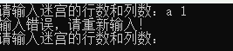
（2）输入的范围非法
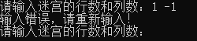
- 输入正确即可进入下一环节
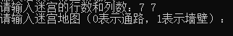
4.2. 输入迷宫数组
（1）输入的类型错误
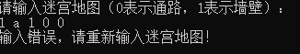
（2）输入的内容错误
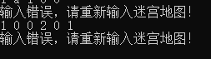
（3）输入正确即可输出初始迷宫地图
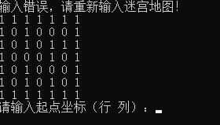
4.3. 输入迷宫的起点、终点坐标
（1）输入的类型错误
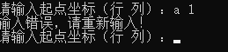
（2）输入的范围错误（不在迷宫内）
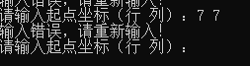
（3）起点位置不可通（非0）
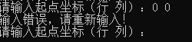
- 终点与起点重合（终点其他输入错误情况与起点类似）
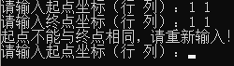
- 输入正确即可输出勇闯迷宫地图及经过的迷宫路径
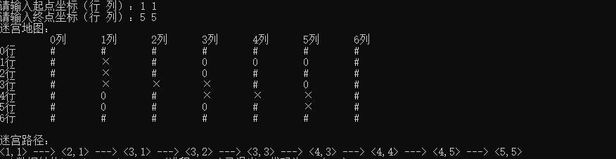
- 无解路径则返回提示
